КАРАР ПОСТАНОВЛЕНИЕ
16 декабрь 2022 йыл №92 16 декабря 2022 года
БАШКОРТОСТАН РЕСПУБЛИКАһЫ  МИШКӘ РАЙОНЫ  МУНИЦИПАЛЬ РАЙОНЫНЫҢ  ОЛО ШАҘЫ АУЫЛ СОВЕТЫ  АУЫЛ БИЛӘМӘҺЕ  ХАКИМИӘТЕ  452345 Оло Шаҙы ауылы,Али Карнай урамы,7  Тел: 2-33-40 | 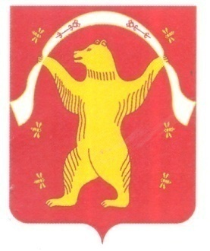 | РЕСПУБЛИКА БАШКОРТОСТАН  АДМИНИСТРАЦИЯ  СЕЛЬСКОГО ПОСЕЛЕНИЯ  БОЛЬШЕШАДИНСКИЙ СЕЛЬСОВЕТ  МУНИЦИПАЛЬНОГО РАЙОНА  МИШКИНСКИЙ РАЙОН  452345 д.Большие Шады,улица Али Карная,7  Тел:2-33-40

О присвоении адреса объектам адресации

Руководствуясь Федеральным законом от 06.10.2003 №131-ФЗ "Об общих принципах организации местного самоуправления в Российской Федерации", Федеральным законом от 28.12.2013 №443-ФЗ "О федеральной информационной адресной системе и о внесении изменений в Федеральный закон "Об общих принципах организации местного самоуправления в Российской Федерации", Правилами присвоения, изменения и аннулирования адресов, утвержденными Постановлением Правительства Российской Федерации от 19.11.2014 №1221
п о с т а н о в л я ю:

1. Присвоить следующий адрес :
- земельному участку с условным номером 02:39:000000:ЗУ1: Российская Федерация, Республика Башкортостан, Мишкинский муниципальный район, сельское поселение Большешадинский сельсовет, деревня Большие Шады, улица Крупская, земельный участок 38.

2. Контроль за исполнением настоящего Постановления оставляю за собой.

Главы сельского поселения Р.К. Аллаяров

